

**PLAN DE CLASE/NOTA TÉCNICA**

**NIVEL: SECUNDARIA**

**FECHA: 23 de septiembre del 2024**

**1.- NOMBRE DEL PROFESOR: Noemi Hernández Montiel**

**GRADO: 3 GRUPO: “A”**

**2.- ASIGNATURA: Historia 3**

**3.- TRIMESTRE: 1**

**4.- SEMANA: 5**

**5.- TIEMPO: 40 minutos**

**6.- TEMA: Los orígenes de la humanidad**

**7.- PROPÓSITOS: Comprender la relación entre la teoría de la evolución y la aparición y transformación del ser humano.**

**8.- CAMPO FORMATIVO:** () LENGUAJES. () SABERES Y PENSAMIENTO CIENTÍFICO. (x) ÉTICA, NATURALEZA Y SOCIEDAD. () DE LO HUMANO Y LO COMUNITARIO.

**9.- EJES ARTICULADORES:** () IGUALDAD DE GÉNERO. (x) INCLUSIÓN. () VIDA SALUDABLE. (X) PENSAMIENTO CRÍTICO (x) APROPIACIÓN DE LAS CULTURAS A TRÁVES DE LA LECTURA Y LA ESCRITURA. (x) INTERCULTURALIDAD CRÍTICA. () ARTES Y EXPERIENCIAS ESTÉTICAS.

**10.- CONTENIDOS: los albores de la humanidad los pueblos antiguos del mundo y su devenir.**

**11.-PDA: Recuperar las explicaciones de charles Darwin hacer del origen y la evolución de la biodiversidad y particulariza en el caso del ser humano.**

**12.- RECURSOS: Notas técnicas. Libros, cuaderno.**

**13.- MATERIALES:** Cuaderno, lápices, colores, plataforma

**14.- INICIO: Sé saludara a los alumnos y se les pasara lista.**

**15.- DESARROLLO: Los alumnos realizaran el resumen que se les dictara.**

## **¿Qué es la Mesopotamia?**

La Mesopotamia **es una región de** [**Asia**](https://concepto.de/asia/) **Occidental ubicada entre los ríos Tigris y Éufrates**, que incluye también sus tierras contiguas. En esta región se desarrollaron durante la [prehistoria](https://concepto.de/prehistoria-2/) [agricultura](https://concepto.de/agricultura/) y la [ganadería](https://concepto.de/ganaderia/) (que se trasladaron allí desde un área circundante conocida como el Creciente Fértil), y surgió la llamada civilización mesopotámica que dio inicio a la [Edad Antigua](https://concepto.de/edad-antigua/).

**A partir del 3500 a. C. se construyeron en el sur de Mesopotamia las primeras ciudades**. Estas y otras innovaciones mesopotámicas, como la escritura, las [matemáticas,](https://concepto.de/matematicas/) la [astronomía](https://concepto.de/astronomia/) y la rueda, sirvieron de inspiración a otras culturas y llevaron a algunos historiadores a llamar a Mesopotamia la “cuna de la civilización”.

La Mesopotamia **fue habitada por distintos pueblos, como los sumerios, los acadios, los babilonios, los asirios y los caldeos**. Algunos de ellos fundaron grandes imperios (como los asirios) pero a partir del siglo VI a. C. la región fue sometida por imperios vecinos (como los persas, los macedonios o los partos).

En la antigua Mesopotamia se realizaron importantes obras arquitectónicas, como los zigurats (templos) o los palacios asirios, y se compusieron relatos como el [mito](https://concepto.de/mito/) del diluvio universal o la epopeya de Gilgamesh. También **se elaboraron las primeras compilaciones de** [**leyes**](https://concepto.de/ley/)**, como el Código de Hammurabi**.

**16.- CIERRE: Los alumnos realizaran la actividad de la página 23 actividad 1**

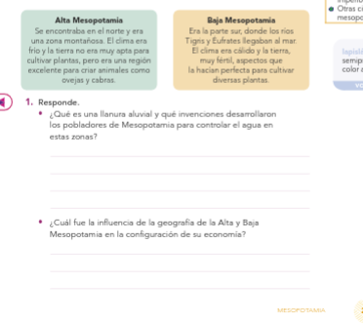

**Actividad y Tipo de organización: Individual (*) Equipo () Grupal (*)**

Por fila pasará a revisión para sello o firma de la profesora

**17.- EVALUACIÓN: Autoevaluación (*) Coevaluación () Heteroevaluación (*)**

**ACTITUDINAL:** Cumple con su asistencia y participación

**CONCEPTUAL:** Se entendieron los conceptos e ideas planteadas a los alumnos

**PROCEDIMENTAL:** Se llevó a cabo la información en manera adecuada y ordenada

**18.- TAREA: Los alumnos realizaran una línea del tiempo sobre el tema sumeria y los imperios mesopotámicos de la página 24,25.**

**PLAN DE CLASE/NOTA TÉCNICA**

**NIVEL: SECUNDARIA**

**FECHA: 24 de septiembre del 2024**

**1.- NOMBRE DEL PROFESOR: Noemi Hernández Montiel**

**GRADO: 3 GRUPO: “A”**

**2.- ASIGNATURA: Historia 3**

**3.- TRIMESTRE: 1**

**4.- SEMANA: 5**

**5.- TIEMPO: 40 minutos**

**6.- TEMA: Los orígenes de la humanidad**

**7.- PROPÓSITOS: Comprender la relación entre la teoría de la evolución y la aparición y transformación del ser humano.**

**8.- CAMPO FORMATIVO:** () LENGUAJES. () SABERES Y PENSAMIENTO CIENTÍFICO. (x) ÉTICA, NATURALEZA Y SOCIEDAD. () DE LO HUMANO Y LO COMUNITARIO.

**9.- EJES ARTICULADORES:** () IGUALDAD DE GÉNERO. (x) INCLUSIÓN. () VIDA SALUDABLE. (X) PENSAMIENTO CRÍTICO (x) APROPIACIÓN DE LAS CULTURAS A TRÁVES DE LA LECTURA Y LA ESCRITURA. (x) INTERCULTURALIDAD CRÍTICA. () ARTES Y EXPERIENCIAS ESTÉTICAS.

**10.- CONTENIDOS: los albores de la humanidad los pueblos antiguos del mundo y su devenir.**

**11.-PDA: Recuperar las explicaciones de charles Darwin hacer del origen y la evolución de la biodiversidad y particulariza en el caso del ser humano.**

**12.- RECURSOS: Notas técnicas. Libros, cuaderno.**

**13.- MATERIALES:** Cuaderno, lápices, colores, plataforma

**14.- INICIO: Sé saludara a los alumnos y se les pasara lista.**

**15.- DESARROLLO: Los alumnos realizaran la actividad 25 donde se hablará sobre la tarea que realizaron se le preguntara ¿Qué es una ciudad –estado? ¿por qué se recibía así el nombre, ¿Cuál fue su importancia en el desarrollo social, económico y cultural?**

**los alumnos realizaran la actividad 2 de la página 25.**

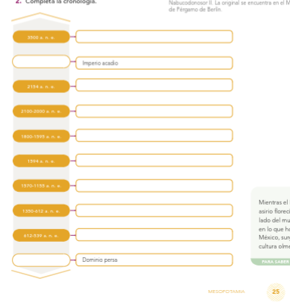

**16.- CIERRE: Los alumnos observaran un video sobre el arte y la arquitectura. para finalizar los alumnos realizarán la actividad 3 y 4 en su libro y cuaderno.**

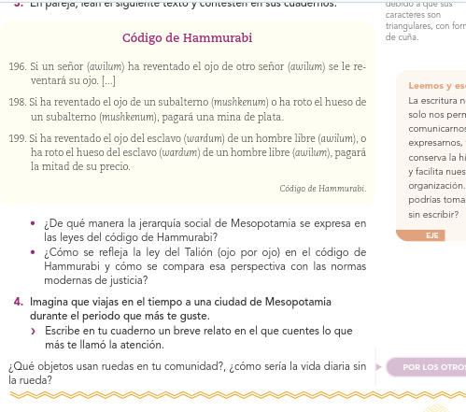

**Actividad y Tipo de organización: Individual (*) Equipo () Grupal (*)**

Por fila pasará a revisión para sello o firma de la profesora

**17.- EVALUACIÓN: Autoevaluación (*) Coevaluación () Heteroevaluación (*)**

**ACTITUDINAL:** Cumple con su asistencia y participación

**CONCEPTUAL:** Se entendieron los conceptos e ideas planteadas a los alumnos

**PROCEDIMENTAL:** Se llevó a cabo la información en manera adecuada y ordenada

**18.- TAREA: traer imágenes de Egipto.**



**PLAN DE CLASE/NOTA TÉCNICA**

**NIVEL: SECUNDARIA**

**FECHA: 25 de septiembre del 2024**

**1.- NOMBRE DEL PROFESOR: Noemi Hernández Montiel**

**GRADO: 3 GRUPO: “A”**

**2.- ASIGNATURA: Historia 3**

**3.- TRIMESTRE: 1**

**4.- SEMANA: 5**

**5.- TIEMPO: 40 minutos**

**6.- TEMA: Los orígenes de la humanidad**

**7.- PROPÓSITOS: Comprender la relación entre la teoría de la evolución y la aparición y transformación del ser humano.**

**8.- CAMPO FORMATIVO:** () LENGUAJES. () SABERES Y PENSAMIENTO CIENTÍFICO. (x) ÉTICA, NATURALEZA Y SOCIEDAD. () DE LO HUMANO Y LO COMUNITARIO.

**9.- EJES ARTICULADORES:** () IGUALDAD DE GÉNERO. (x) INCLUSIÓN. () VIDA SALUDABLE. (X) PENSAMIENTO CRÍTICO (x) APROPIACIÓN DE LAS CULTURAS A TRÁVES DE LA LECTURA Y LA ESCRITURA. (x) INTERCULTURALIDAD CRÍTICA. () ARTES Y EXPERIENCIAS ESTÉTICAS.

**10.- CONTENIDOS: los albores de la humanidad los pueblos antiguos del mundo y su devenir.**

**11.-PDA: Recuperar las explicaciones de charles Darwin hacer del origen y la evolución de la biodiversidad y particulariza en el caso del ser humano.**

**12.- RECURSOS: Notas técnicas. Libros, cuaderno.**

**13.- MATERIALES:** Cuaderno, lápices, colores, plataforma

**14.- INICIO: Sé saludara a los alumnos y se les pasara lista.**

**15.- DESARROLLO: los algunos observaran el videoosbre el antiguo Egipto.**

<https://www.youtube.com/watch?app=desktop&v=1vZw85u06Us>

[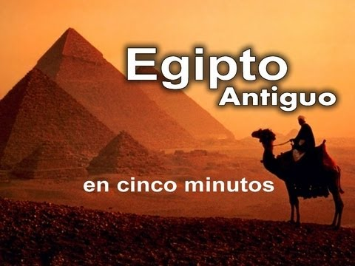](https://www.youtube.com/watch?app=desktop&v=1vZw85u06Us)

**16.- CIERRE: Para continuar los alumnos anotaran en su cuaderno la línea de tiempo que se les anotara en el pizarrón.**

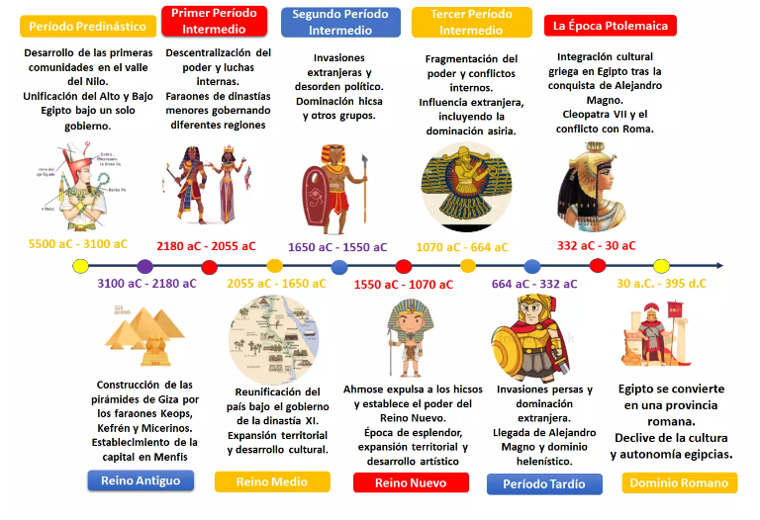

**Actividad y Tipo de organización: Individual (*) Equipo () Grupal (*)**

Por fila pasará a revisión para sello o firma de la profesora

**17.- EVALUACIÓN: Autoevaluación (*) Coevaluación () Heteroevaluación (*)**

**ACTITUDINAL:** Cumple con su asistencia y participación

**CONCEPTUAL:** Se entendieron los conceptos e ideas planteadas a los alumnos

**PROCEDIMENTAL:** Se llevó a cabo la información en manera adecuada y ordenada

**18.- TAREA: Los alumnos contestaran de tarea la actividad 1 de la página 29**



**PLAN DE CLASE/NOTA TÉCNICA**

**NIVEL: SECUNDARIA**

**FECHA: 26 de septiembre del 2024**

**1.- NOMBRE DEL PROFESOR: Noemi Hernández Montiel**

**GRADO: 3 GRUPO: “A”**

**2.- ASIGNATURA: Historia 3**

**3.- TRIMESTRE: 1**

**4.- SEMANA: 5**

**5.- TIEMPO: 40 minutos**

**6.- TEMA: Los orígenes de la humanidad**

**7.- PROPÓSITOS: Comprender la relación entre la teoría de la evolución y la aparición y transformación del ser humano.**

**8.- CAMPO FORMATIVO:** () LENGUAJES. () SABERES Y PENSAMIENTO CIENTÍFICO. (x) ÉTICA, NATURALEZA Y SOCIEDAD. () DE LO HUMANO Y LO COMUNITARIO.

**9.- EJES ARTICULADORES:** () IGUALDAD DE GÉNERO. (x) INCLUSIÓN. () VIDA SALUDABLE. (X) PENSAMIENTO CRÍTICO (x) APROPIACIÓN DE LAS CULTURAS A TRÁVES DE LA LECTURA Y LA ESCRITURA. (x) INTERCULTURALIDAD CRÍTICA. () ARTES Y EXPERIENCIAS ESTÉTICAS.

**10.- CONTENIDOS: los albores de la humanidad los pueblos antiguos del mundo y su devenir.**

**11.-PDA: Recuperar las explicaciones de charles Darwin hacer del origen y la evolución de la biodiversidad y particulariza en el caso del ser humano.**

**12.- RECURSOS: Notas técnicas. Libros, cuaderno.**

**13.- MATERIALES:** Cuaderno, lápices, colores, plataforma

**14.- INICIO: Sé saludara a los alumnos y se les pasara lista.**

**15.- DESARROLLO: Los alumnos realizaran una infografria sobre la historia y sociedad del antiguo Egipto, la realizaran en una hoja blanca de las pagina 30 y 31, durante el trabajo se les explicar, sobre el imperio antiguo, medio, cleopatra, sociedad egipcia.**

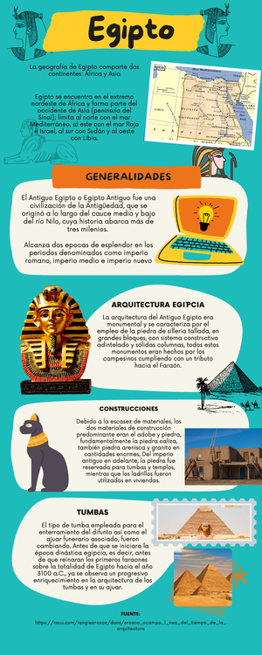

**16.- CIERRE: Los alumnos realizaran la actividad para retroalimentación de la página 31**

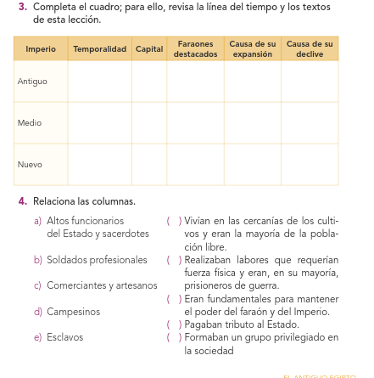

**Actividad y Tipo de organización: Individual (*) Equipo () Grupal (*)**

Por fila pasará a revisión para sello o firma de la profesora

**17.- EVALUACIÓN: Autoevaluación (*) Coevaluación () Heteroevaluación (*)**

**ACTITUDINAL:** Cumple con su asistencia y participación

**CONCEPTUAL:** Se entendieron los conceptos e ideas planteadas a los alumnos

**PROCEDIMENTAL:** Se llevó a cabo la información en manera adecuada y ordenada

**18.- TAREA:No hay tarea**